Среда программирования OWEN Logic

Макрос вычисления косинуса (cos(x))

Обсуждение на форуме
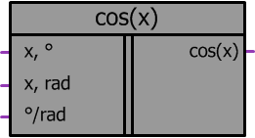

Рисунок 1 – Условное обозначение

Входы | Тип  данных | Пояснения | Диапазон
x, ° | float | Значение угла в градусах | *
x, rad | float | Значение угла в радианах | *
°/rad | bool | - вычисление осуществляется в градусах  - вычисление осуществляется в радианах | 0/1
Выходы | Тип  данных | Пояснения | Диапазон
cos(x) | float | Результат преобразования | -1.0 –1.0
*- на вход функции допустимо подавать любое вещественное число, в макросе осуществляется автоматическое преобразование значений.

Описание работы макроса
Макрос позволяет:
- Вычислить значение функции cos(x) для любого значения входной переменной.
- Используя вход °/rad, выбрать, в каких значениях осуществлять вычисление функции.

1

Среда программирования OWEN Logic

Структура макроса
Макрос представляет собой степенную функцию ряда Тейлора для функции cos(x). Структурная схема макроса представлена на рис.2

Макрос вычисляет функцию cos(x) используя степенной ряд:
cos(𝑥) = 1 − ^{𝑥}2 + ^{𝑥}4 − ^{𝑥}6 + ^{𝑥}8 − ^{𝑥}10 + ^{𝑥}12;
2 4! 6! 8! 10! 12!

На рис. 3 представлен график cos(x) выделен зеленой линией, красной линией выделен график функции cos(x), полученный при помощи разложения в ряд Тейлора. В диапазоне значений [-π; π] графики функций имеют одинаковую форму, т.к. в макросе осуществляется автоматическое приведение углов к диапазону [0; π/2], то погрешность вычисления значений с помощью данного макроса по модулю не превышает 9e⁻⁹, кривая погрешности представлена серой линией.

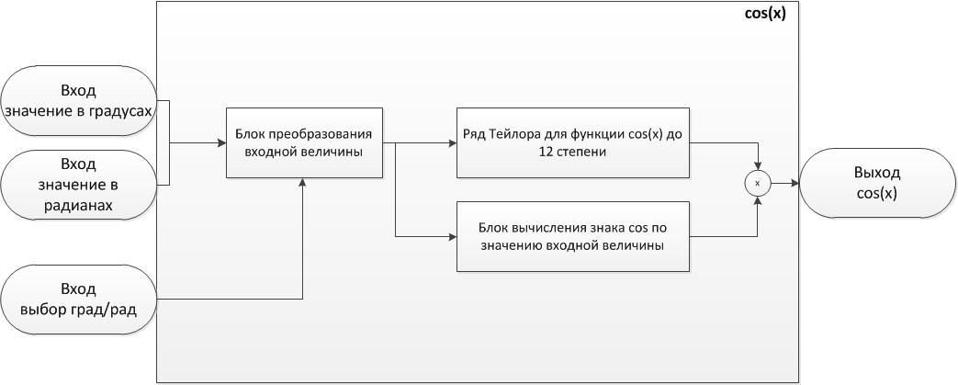

Рисунок 2 – Структурная (функциональная) схема макроса

2

Среда программирования OWEN Logic
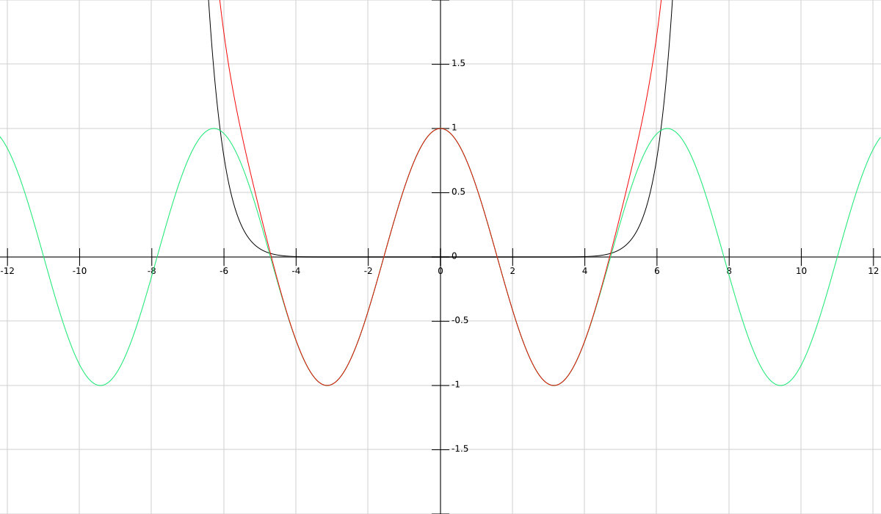

Рисунок 3 – Функция cos(x), и погрешность вычисления при помощи макроса

3

Среда программирования OWEN Logic
4

Пример работы
На рис.3 показан пример работы макроса, когда выбран режим вычисления функции cos(x) в градусах, вход °/rad=0. cos(45°)=0.7071.
На рис.4 производится выбор вычисления cos(x) в радианах, подачей на вход °/rad логической единицы, значение функции при этом равняется 0,5253.
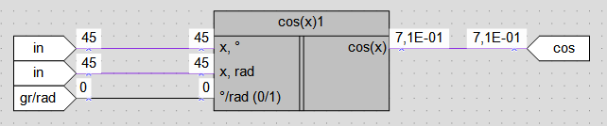

Рисунок 3 – Пример работы макроса при работе с входной переменной в градусах
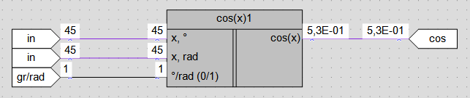

Рисунок 4 – Пример работы макроса при работе с входной переменной в радианах

Область применения макроса:
  - Может использоваться в различных тригонометрических вычислениях
  - Для вычисления значений других тригонометрических функций

Разработчик | Версия | Дата изменения
Ревака Ю.Н. | 1.0 | 05.09.16

